

جامعة الحكمة تطلق برنامجاً دراسياً عن "الحرب الأهلية"

المدن - مجتمع

الإثنين 2022/04/11

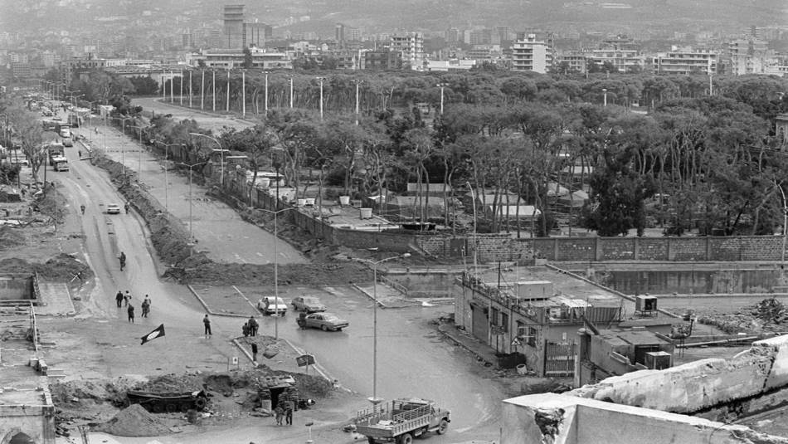

تزامناً مع الذكرى 47 لاندلاع الحرب الأهلية في 13 نيسان من العام 1975، أطلقت جامعة الحكمة–العيادة القانونية لحقوق الإنسان، برنامجاً دراسياً خاصاً وجديداً حول "التعامل مع الماضي- المفقودون والمخفيون قسرًا في لبنان"، عبارة عن حصص دراسية افتراضية. وهو برنامج مجاني للطلاب ولمن يرغب في الانضمام من خارج الجامعة من خلال التسجيل على الموقع الإلكتروني:

https://mooc.uls.edu.lb.

وأوضحت مديرة البرامج ومديرة قسم التواصل في نواة للمبادرات القانونية SEEDS لينا جروس، تفاصيل برنامج الحصص الدراسية الافتراضية، مشيرة إلى أنها ستتضمن إضافة إلى المحتوى تجارب حية ومواد بصرية. والبرنامج مفتوح للطلاب كما لمن هو مهتم بالانضمام من خارج الجامعة، حيث سيسلط الضوء على أهمية تحقيق العدالة وتكوين ذاكرة جماعية تدرك بشاعة الحرب.

**قانون المفقودين**

وشاركت في لقاء إطلاق البرنامج رئيسة لجنة أهالي المخطوفين والمفقودين في لبنان، وعضو الهيئة الوطنية للمفقودين والمخفيين قسرًا، السيدة وداد حلواني، عارضة المسار الذي خاضه الأهالي المعبّد بالأفخاخ، وتعرض في خلاله الأهالي لكل أنواع الترغيب والترهيب. ورأت أن إقرار القانون 105 في العام 2018 أعطى الأمل بتكريس حق الأهالي في معرفة مصير مفقوديهم، ولكن القانون وبعد أربع سنوات، لا يزال حبرًا على ورق. فهو أعطى الهيئة الوطنية صلاحيات واسعة في الكشف عن مصير المفقودين، ولكن عملها لا يزال مجمدًا لعدم تزويدها بالإمكانات التي تحتاج إليها.

بدوره، أسف عميد كلية الحقوق في جامعة الحكمة الدكتور ملحم الكك لاستمرار الحديث عن تأثيرات الحرب التي مضى عليها سبع وأربعون سنة. وتابع أن المسؤولين في لبنان "باعوا الناس قانونًا" لم يوضع موضع التنفيذ، بل لا تزال قضية المفقودين من دون حلّ والخسارة مستمرة على كل الصعد حتى نكاد نفقد الوطن. واستذكر الدكتور الكك عبارة جورج كليمنصو: "إن ضحايا الحروب ماتوا من أجل اللاشيء. ماتوا من أجلنا فقط"، ليؤكد أن المهم هو استمرار المواجهة لكي لا نكون نحن اللاشيء!

**تعريف الجيل الشاب**

ثم أوضحت مديرة العيادة القانونية لحقوق الإنسان في جامعة الحكمة السيدة رينا صفير أن الهدف من الحصص الدراسية حول "التعامل مع الماضي"، هو تعريف الأجيال الشابة على التاريخ الحديث للبنان خصوصًا أن التعاطي الرسمي مع قضايا حقوق الإنسان التي نتجت من الحرب كان غير جدي على الإطلاق، وهو ما أدى إلى تكرار الأزمات. وقالت صفير: "طالما لم تتم محاسبة المسؤولين عن الحرب، وطالما سيبقى مصير المفقودين مجهولا، ستبقى ذكريات الحرب ماثلة أمامنا."

كما قدمت الباحثة في العلوم السياسية الدكتور كارمن أبو جودة عرضًا مفصلا للحصص الدراسية التي هي من إعدادها، وقالت إنها ستتركز على المفقودين والمخفيين قسرًا، وستتناول تاريخ الحرب اللبنانية وما سبقها وتلاها من خطوات يطبعها غض النظر الذي انتهجته الحكومات المتعاقبة حيال مسألة المخطوفين والمفقودين.